**प्राचीन संस्कृत ग्रंथांवरून असे दिसून आले आहे की इतर ग्रहांवरील प्राणी 6000 वर्षांपूर्वी पृथ्वीवर आले होते**

मुख्य प्रवाहातील इतिहासाच्या पुस्तकांनी आणि अभ्यासकांनी सांगितलेला इतिहास आपल्याला मानवतेच्या खऱ्या इतिहासापासून दूर ठेवतो. प्राचीन संस्कृती आणि त्यांच्या संबंधित हस्तलिखितांमध्ये अशी माहिती आहे जी आपल्याला मानवी इतिहासाचे पुनर्लेखन करण्यास अनुमती देईल. भारतीय विद्वानांच्या मते, एक प्राचीन हिंदू मजकूर 4,000 बीसी मध्ये पृथ्वीला भेट देणार्‍या मन-नियंत्रित वाहने, उत्सर्जन, गुरुत्वाकर्षणविरोधी आणि आंतरतारकीय स्पेसशिप यासारखे तंत्रज्ञान प्रकट करतो.

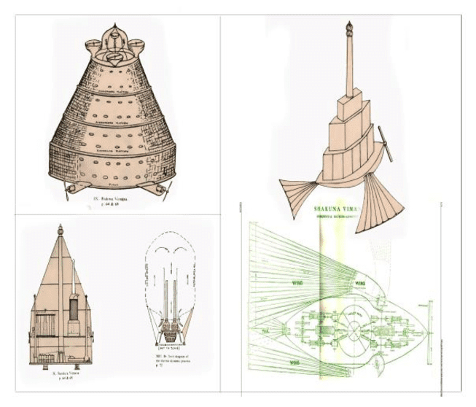

सुमेरियन आणि इजिप्शियन लोकांव्यतिरिक्त, प्राचीन भारतीय संस्कृतीतही प्रगत तंत्रज्ञान होते. प्राचीन संस्कृत हस्तलिखिते सांगतात की 6,000 वर्षांपूर्वी उडत्या जहाजांनी खंडाला भेट दिली होती. मद्रास विद्यापीठातील संस्कृत विद्वान डॉ. व्ही. राघवन (१९०८-१९७९) यांना खात्री होती की संस्कृतमधील शतकानुशतके जुने दस्तऐवज हे सिद्ध करतात की बाह्य अवकाशातील एलियन्स पृथ्वीला भेट देतात. "या प्राचीन कामांच्या पन्नास वर्षांच्या संशोधनामुळे मला खात्री पटली की इतर ग्रहांवर सजीव प्राणी आहेत आणि त्यांनी 4,000 बीसी पर्यंत पृथ्वीला भेट दिली होती," तो म्हणाला.

राघवन यांनी नमूद केले: "उड्डाण यंत्रांबद्दल, अगदी विलक्षण विज्ञान कथा शस्त्रास्त्रांबद्दलची केवळ आकर्षक माहिती आहे, जी वेद (शास्त्र), भारतीय महाकाव्ये आणि इतर प्राचीन संस्कृत मजकुराच्या भाषांतरांमध्ये आढळू शकते."

महाभारत (लेखन) मध्ये दैवी प्रकाश आणि किरण शस्त्रे, अगदी एक प्रकारचे संमोहन शस्त्र देखील आहे. आणि रामायण (कागदपत्रे) मध्ये, विमान, किंवा उडत्या यंत्रांचे वर्णन आहे, जे द्रुत चांदीच्या सहाय्याने आणि मोठ्या प्रेरक वाऱ्याच्या मदतीने मोठ्या उंचीवर नेव्हिगेट करतात.

"आज जगभरात नोंदवल्या गेलेल्या तथाकथित फ्लाइंग सॉसर प्रमाणेच ही अंतराळ वाहने होती."

संस्कृतमध्ये लिहिलेल्या प्राचीन वैदिक ग्रंथांनी जग मानवतेच्या चौथ्या युगात असल्याचे वर्णन केले आहे. वैमानिक शास्त्र, किंवा एरोनॉटिक्सचे विज्ञान, एक प्राचीन हिंदू हस्तलिखित, प्रगत यंत्रसामग्रीच्या अविश्वसनीय तपशीलांचा उल्लेख केला आहे, जो मनाने नियंत्रित आहे आणि अंतराळ, स्पेसशिप आणि इंटरस्टेलर प्रवासासाठी संपूर्ण मार्गदर्शक आहे.

महर्षी भारद्वाज यांनी हा मजकूर ईसापूर्व चौथ्या शतकात लिहिला आणि नंतर 1875 मध्ये जुन्या ग्रंथांचा वापर करून तो पुन्हा लिहिला कारण ते भारतातील मंदिरात पुन्हा सापडले. महाभारत महाकाव्यात नोंदवलेले कौरव आणि पांडव यांच्यात झालेल्या कुरुक्षेत्राच्या आकाश युद्धाचे हस्तलिखित चित्रण.

वैमानिक शास्त्रामध्ये आठ अध्याय आहेत ज्यात तीन विमान प्रकारांचे वर्णन केले आहे, ज्यामध्ये जाळले जाऊ शकत नाही किंवा मोडू शकत नाही अशा उपकरणांचा समावेश आहे. यामध्ये या वाहनांचे 31 आवश्यक भाग आणि 16 साहित्याचा उल्लेख आहे ज्यातून ते तयार केले गेले आहेत, जे प्रकाश आणि उष्णता शोषून घेतात. या कारणास्तव, ते विमानांच्या बांधकामासाठी योग्य मानले गेले.

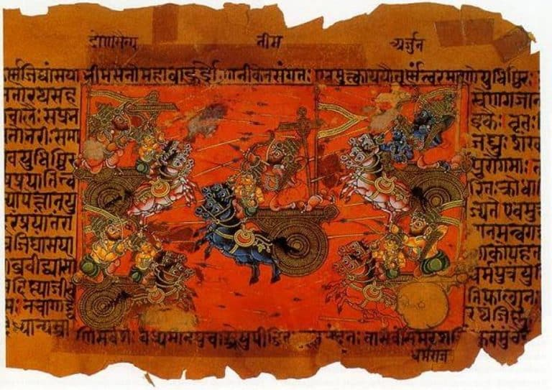

या सिद्धांतावर विश्वास ठेवणारे डॉ. राघवन हे एकमेव व्यक्ती होते. बंगळुरू येथील इंडियन इन्स्टिट्यूट ऑफ सायन्समधील वैमानिकशास्त्राचे प्राध्यापक डॉ. ए.व्ही. कृष्णा मूर्ती म्हणाले: “संस्कृत ग्रंथांच्या अभ्यासाने मला खात्री पटली आहे की प्राचीन भारताला फ्लाइंग मशिन्स बनवण्याचे रहस्य माहित होते-आणि त्या मशीन्स स्पेसशिप्सच्या आगमनानंतर तयार केल्या गेल्या होत्या. इतर ग्रहांवरून."

आणखी एक संस्कृत विद्वान सुब्रनामिया अय्यर यांनी दक्षिण भारतातील त्यांच्या मूळ कर्नाटकातील खेड्यांमध्ये सापडलेल्या खजुराच्या पानांच्या जुन्या संग्रहाचा उलगडा करण्यात बरीच वर्षे घालवली. तळहाताच्या पानांच्या हस्तलिखितांपैकी एक म्हणजे “अंसू बोधिनी”, ज्यामध्ये ग्रह, विविध प्रकारचे प्रकाश, उष्णता, रंग आणि विद्युत चुंबकीय क्षेत्रे, सौर किरणांना आकर्षित करण्यास सक्षम यंत्रे तयार करण्यासाठी वापरल्या जाणार्‍या पद्धती आणि पर्यायाने ग्रहांची माहिती आहे. त्यांच्या ऊर्जा घटकांचे विश्लेषण आणि विभक्त करणे; दुर्गम ठिकाणी लोकांशी संभाषण करण्याची आणि केबलद्वारे संदेश पाठविण्याची शक्यता; आणि लोकांना इतर ग्रहांवर नेण्यासाठी मशीनची निर्मिती.

"समरांगणसूत्रधारा" या नावाने ओळखल्या जाणार्‍या संस्कृत मजकुरात, विमान बांधण्यासाठी पायऱ्या आणि तत्त्वे आहेत जी विमानातील हवाई प्रवासाच्या प्रत्येक संभाव्य कोनाशी निगडित आहेत. सुमारे 230 श्लोक आहेत ज्यात फ्लाइंग मशीनचे बांधकाम, त्याचे टेकऑफ, हजारो मैलांची समुद्रपर्यटन, सरासरी आणि जबरदस्तीने उतरणे आणि पक्ष्यांशी संभाव्य टक्कर यांचे वर्णन केले आहे.

प्राचीन भारताला अंतराळयान माहित होते, परंतु त्यांच्याकडे प्रगत शस्त्रे देखील होती जी कोणीतरी आधुनिक आण्विक क्षेपणास्त्रांशी संबंधित असू शकते. महाभारतात, आपल्याला असे मजकूर आढळतो: “गुरखा त्याच्या वेगवान आणि शक्तिशाली विमानाने उड्डाण करत वृषी आणि अंधकांच्या तीन शहरांवर विश्वाच्या सर्व शक्तीने चार्ज केलेले एक अस्त्र फेकले. धूर आणि अग्नीचा एक दीपस्तंभ, दहा हजार सूर्यासारखा तेजस्वी, गुलाबी वैभव. हे अज्ञात शस्त्र होते, लोह थंडरबोल्ट, मृत्यूचा एक अवाढव्य संदेशवाहक ज्याने वृष्णी आणि अंधकांच्या संपूर्ण वंशाची राख केली."